COLEGIO PEDRO DE VALDIVIA DE VILLARRICA
Departamento de: Ciencias
Felipe Vidal.
Curso: 2° medio

GUÍA Nº 4 DISOLUCIONES: Soluto, solvente y concentraciones
QUIMICA

NOMBRE:
CURSO: | 2° medio | FECHA DE ENTREGA |  | MAYO de 2020
OBJETIVO DE APRENDIZAJE OA15  Explicar, por medio de modelos y la  experimentación, las propiedades  de las soluciones en ejemplos  cercanos, considerando:  • el estado físico (sólido, líquido y  gaseoso)  • sus componentes (soluto y  solvente)  - la cantidad de soluto disuelto  (concentración) |  |  | HABILIDADES DEL O.A |  | HABILIDADES DE LA GUIA
 |  |  | Diferenciar la material en sustancias puras y mezclas
 |  |  | Conocer las características de las disoluciones |  | X
 |  |  | Identifican soluto y solvente en diferentes soluciones |  | X
 |  |  | Identifican mezclas homogéneas y heterogéneas dentro de las sustancias de uso diario o cotidianas |  | X
 |  |  | Calculan cantidad de solutos y solvente (concentración) en una situación hipotética (monedas de bronce) |  | X
 |  |  | Valoran el conocimiento científico para explicar los fenómenos que los rodean por medio del conocimiento sobre la química en situaciones cotidianas |  | X

Una disolución siempre está formada por lo menos de dos partes que son el soluto (el componente que se encuentra en menor cantidad) y el solvente (el componente que se encuentra en mayor cantidad), por ejemplo al preparar un jugo en polvo con agua, el polvo del interior del sobre sería el soluto y el agua sería el solvente.

Al preparar un taza de café, el agua sería el solvente, el café y el azúcar serían los solutos. Al preparar pan, el harina sería el solvente, el agua, la sal y la levadura serían los solutos.

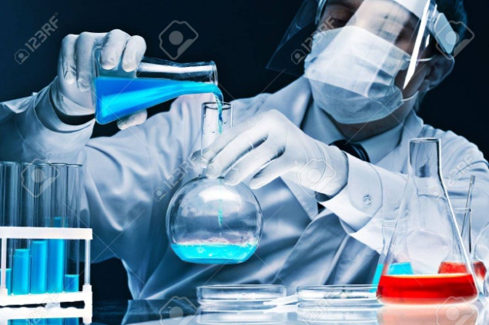
Un concepto muy importante asociado al estudio de las disoluciones es el de “concentración” química, cuando en los dibujos animados o en las películas vemos a un científico preocupándose por poner sólo una gota de un compuesto X en otra sustancia lo que está haciendo ese científico es cuidar la concentración de la mezcla que se va a preparar, en la realidad ese científico tendría que utilizar algún instrumento para medir la cantidad exacta de sustancia X y no explotar por que se le pase la mano, instrumentos como un gotario, una pipeta o una probeta en último caso.

En lo que nosotros realizamos a diario también utilizamos el concepto de concentración… quizá no siempre de esa forma, pero por lo menos sabemos de qué se trata… si al momento de preparar un jugo en polvo ponemos más agua que la recomendada (más de 1 litro), y agregamos el jugo en polvo, encontraríamos que el jugo quedó desabrido, que químicamente podemos decir que quedó con una baja concentración de azúcar y colorante (que es lo que tiene el jugo en polvo), si por el contrario a un litro de agua le ponemos dos sobre de jugo en polvo y lo revolvemos bien al probarlo encontraríamos que el jugo quedó muy “dulce”, lo que quiere decir que quedó muy concentrado.

Lo mismo podemos aplicar a la taza de café cuando le agregamos diferentes cantidades de azúcar o café. La mezcla realizada puede quedar muy amarga, muy dulce, muy cargada, etc, distintas formas de hacer referencia a la concentración de la mezcla entre agua, azúcar y café.

Químicamente hablando la concentración se puede medir de forma exacta de diferentes formas siendo la las concentraciones físicas y las concentraciones químicas las formas más usadas en laboratorios e industrias principalmente.

Las unidades de concentración física se pueden expresar como masa/masa (% en masa o % m/m), masa /volumen (% m/v) o volumen/volumen (% en volumen o % v/v)
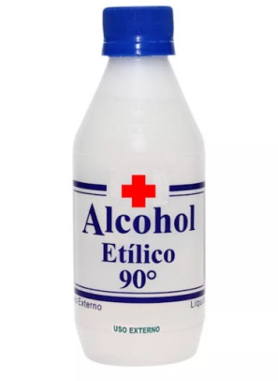
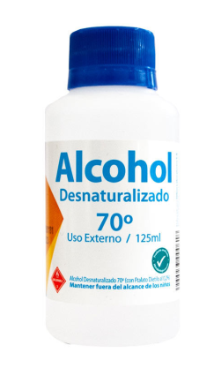
Por ejemplo el alcohol es posible encontrarlo en las farmacias en distintas presentaciones como podemos ver acá tenemos alcohol de 70° y alcohol de 90° la principal diferencia desde el punto de vista de la concentración es que el alcohol de 90° es mas concentrado que el de 70°.

Exactamente la información de las etiquetas nos está diciendo que en el alcohol de 70 por cada 100 ml de la solución hay 70 ml de alcohol. En cambio en la botella de 90° nos está diciendo que por cada 100 ml de la solución 90 ml serán de alcohol puro y el resto será agua añadida, dando como resultado que el alcohol de 90 sea más “puro” o más concentrado.

ACTIVIDADES

- A partir de mezclas homogéneas, describe como se preparó la mezcla e identifica el solvente y el o los soluto (s).
Mezcla:  Sopa instantáneo preparado  Descripción la mezcla: | Soluto (s)
 | solvente

Mezcla:  Pan  Descripción la mezcla: | Soluto (s)
 | solvente

Mezcla:  Cemento  Descripción la mezcla: | Soluto (s)
 | solvente

- Las monedas de 10 pesos están fabricadas en una aleación (combinación) metálica llamada bronce (no tiene símbolo químico ni fórmula química), pero se prepara de la siguiente forma (90% de cobre + 10% de estaño aprox)

Marca la respuesta correcta:

- ¿El bronce es una sustancia pura o una mezcla?
- Sustancia pura porque tiene una composición fija.
- Mezcla porque la cantidad de sus componentes es variable.

- En una moneda de 10 pesos ¿Cuál es el soluto y el solvente?
- Soluto es el cobre y solvente es el estaño
- Soluto es el estaño y solvente es el cobre

- Si en un recipiente tenemos un kilo de monedas de 10 pesos
¿Qué cantidad de gramos correspondería a cobre del total?
- 900 grs b)100grs c) 1000 grs
¿Qué cantidad de gramos corresponden a estaño del total?
- 900 grs b)100grs c) 1000 grs

- Según tu opinión ¿Por qué crees que es importante que tengas nociones sobre las disoluciones químicas?(argumenta tu respuesta pensando en los compuestos químicos que usas en la casa a diario)

_____________________________________________________________________________________________________________________________________________________________________________________________________________________________________________________________________________________________________________________________________________________________________________

